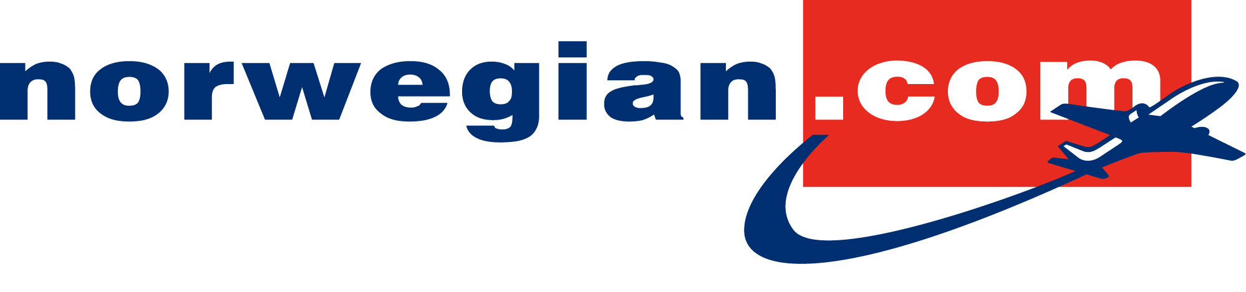
Pressemeddelelse 19. november 2009

Ny offensiv strategi:
Norwegian åbner ti nye ruter i Danmark

Flyselskabet Norwegian øger nu konkurrencen på det danske marked. Selskabet åbner tre indenrigsruter og syv udenrigsruter fra København og Billund. Udvidelserne kommer, efter selskabet på bare ét år har fløjet med over én million passagerer på de nu i alt 39 danske ruter.

Flyselskabet Norwegian lancerer nu en endnu mere offensiv satsning på det danske marked. Selskabet åbner i løbet af kort tid indenrigsruter fra København til Billund, Karup og Rønne samt syv udenrigsruter fra Billund og København til bl.a. Tenerife, Athen, Ibiza og Kos. Billetterne koster fra 149,- kr.

”Den fantastiske modtagelse, vi har fået i Danmark, bekræfter os i, at det er helt rigtigt at udvide det danske rutenet. Med over én million passagerer på de danske ruter viser det, at danskerne gerne vil flyve, hvis priserne er de rigtige,” siger Bjørn Kjos, administrerende direktør i Norwegian.

Konkurrence sikrer lave priser
Selskabet henviser særligt til udviklingen på ruten mellem Aalborg og København, hvor Norwegian i det seneste år har sikret skarp konkurrence. Det har samlet set betydet flere afgange og lavere priser, og at passagertallet fx i oktober er steget med 45 pct. i forhold til sidste år.

”Vi glæder os over, at vi fremover på endnu flere ruter vil sikre kunderne lave priser, mange afgange til centrale lufthavne og de nyeste og mest miljøvenlige fly,” siger Bjørn Kjos.

Grundlaget for Norwegians lave priser er meget lave omkostninger i kraft af bl.a. nye fly med lavt brændstofforbrug, booking på internet og en effektiv organisation. Derfor kan selskabet selv med lave billetpriser tjene penge. I tredje kvartal 2009 var Norwegians overskud på over en halv milliard norske kroner.

Billetterne til de nye ruter er til salg på www.norwegian.com fra i dag. Flyvningerne på ruterne starter løbende fra januar 2010. På alle ruter flyves der med Boeing 737-fly.

Yderligere information:
Kommerciel direktør, Daniel Skjeldam, tlf. +47 90 74 20 73
Kommunikationsdirektør Anne Sissel Skånvik, tlf. +47 67 59 31 34
Presse- og marketingchef Johan Bisgaard Larsen, Norwegian Danmark, tlf. +45 31 31 31 28 johan.larsen@norwegian.com

Norwegian er Skandinaviens største lavprisflyselskab. Selskabet er registreret på Oslo Børs. I dag har selskabet en flyflåde på 45 fly. Selskabet får leveret 62 nye miljøvenlige Boeing 737-800W i perioden 2008 – 2014. Selskabet har i dag ca. 180 ruter til 90 destinationer. Hovedkontoret er i Oslo, og selskabet har 1.500 ansatte. For yderligere information se www.norwegian.com

